Лабораторная работа №3
  - Моделирование стохастических процессов
Шубнякова Дарья НКНбд-01-22
Содержание

1. Цель работы
Познакомиться с однолинейными СМО с двумя видами накопителей: * с накопителем конечной ёмкости R * с накопителем бесконечной ёмкости Рассмотреть теоретические сведения и реализовать их на практике.

2. Задание
- Реализовать модель на NS-2
- Построить график в GNUplot
- Отредактировать его до желаемого результата

3. Теоретическое введение
Моделирование стохастических процессов является важным инструментом исследования систем с случайным характером функционирования. В данной работе рассматривается классическая система массового обслуживания типа M/M/1, где входящий поток заявок и время обслуживания подчиняются экспоненциальному распределению. Практическая реализация модели выполнена в среде сетевого симулятора NS-2, который позволяет имитировать поведение очереди пакетов в компьютерной сети. Для визуализации результатов моделирования используется пакет GNUplot, строящий графики зависимости длины очереди от времени. Полученные экспериментальные данные сравниваются с теоретическими расчетами характеристик системы, что позволяет оценить адекватность математической модели и точность имитационного эксперимента.

4. Выполнение лабораторной работы
Создаем модель по предложенному в лабораторной работе коду, который будет прикреплен в релизе данной лабоаторной работы на GitHub, т.к. он довольно объёмный. Создаем так же файл graph_plot и открываем на редактирование, после чего делаем его исполняемым(рис. 1).
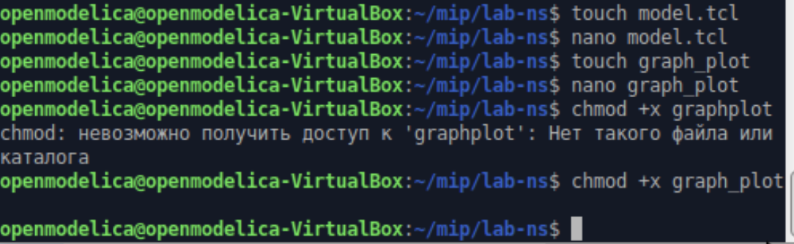
Рисунок 1
Предварительно мы вставили нужный нам код из лабораторной работы(рис. 2).
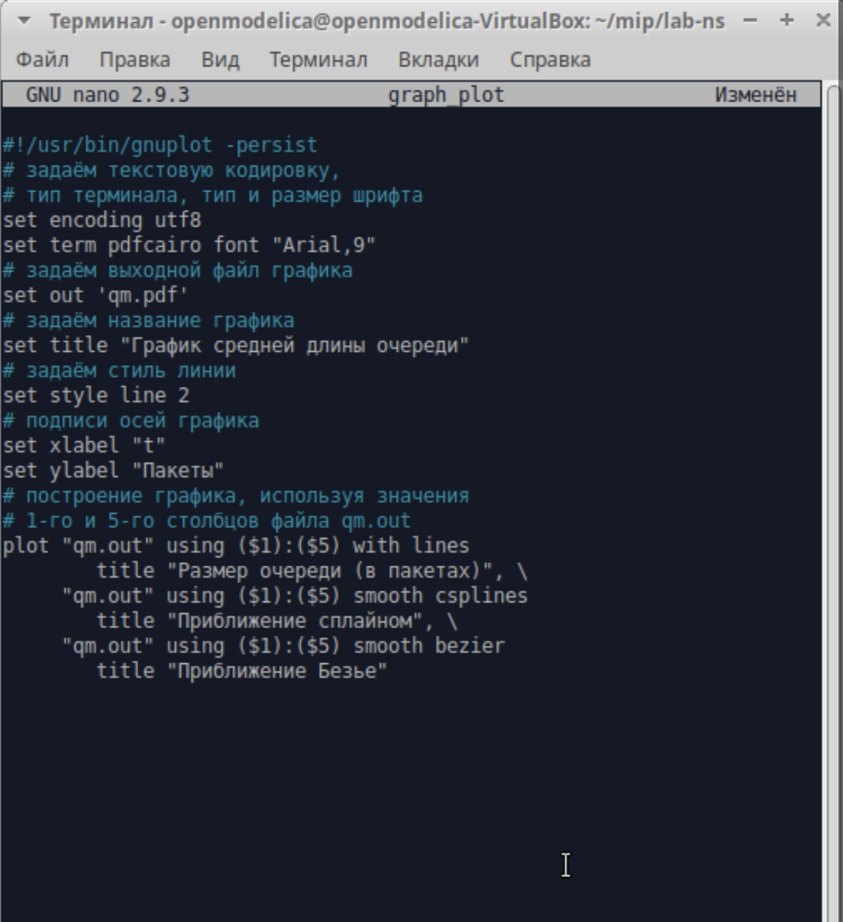
Рисунок 2
Запускаем модель, видим показатели теоретической вероятности потери и теоретической средней длины очереди, а затем запускаем файл graph_plot, чтобы получить наглядный результат на графике qm.pdf(рис. 3).
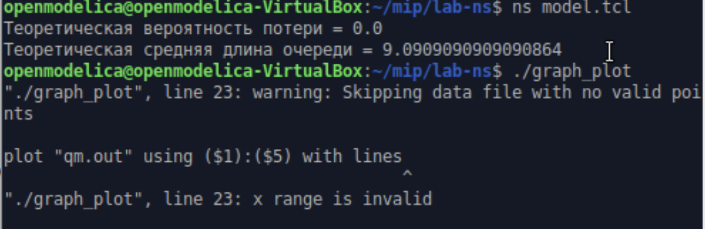
Рисунок 3
Получаем этот файл и видим данный график, нам же надо сделать его таким же, каким он представлен в конце лабораторной работы(рис. 4).
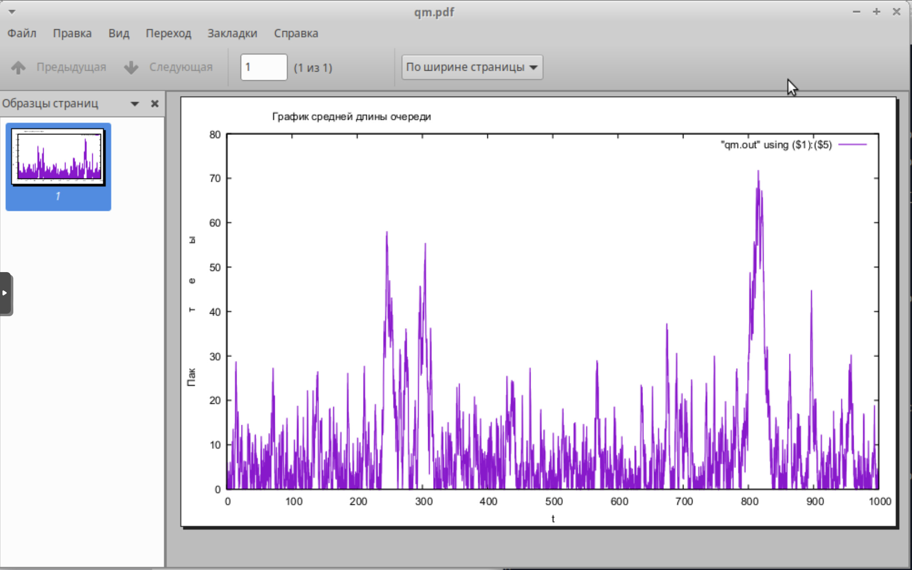
Рисунок 4
Вносим корректировки, меняем цвет линий(рис. 5).
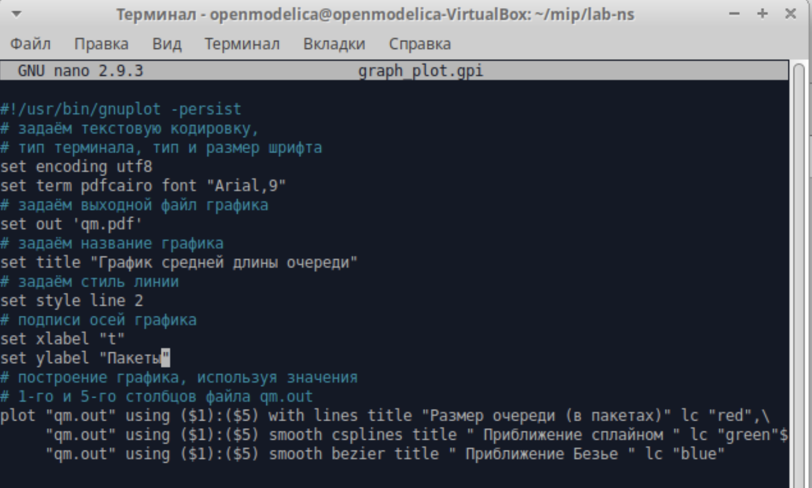
Рисунок 5
Запускаем скрипт снова и получаем желаемый результат(?@fig-006).
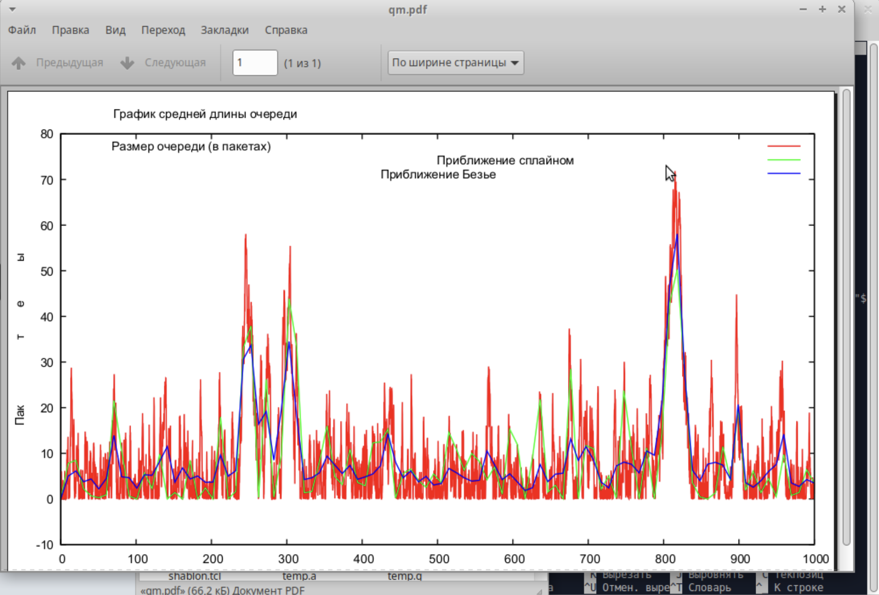
Рисунок 6

5. Выводы
Мы получили предварительные сведения по двум видам СМО. Мы смоделировали поведение однолинейной СМО М|M|1 с накопителем бесконечной ёмкости, а также апроксимировали результаты с помощью сплайнов и кривых Безье, приобрели навыки работы с GNUplot.

